Kelompok 7

Nama : Dini Ardianti (1127050043) dan Fikri Fikrul Mubarok (1127050059)

Tugas 7 Praktikum Rekayasa Perangkat Lunak

1. Use Case

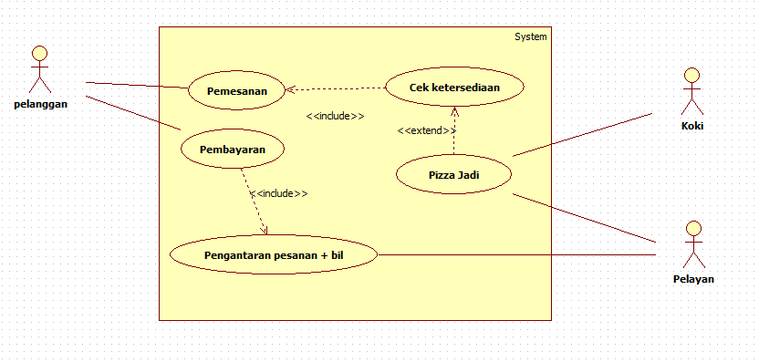

1. Class Diagam

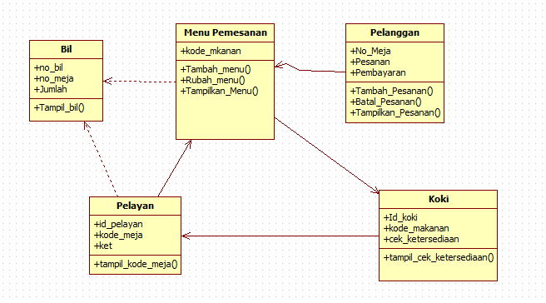

1. Sequence Diagram
2. Pemesanan

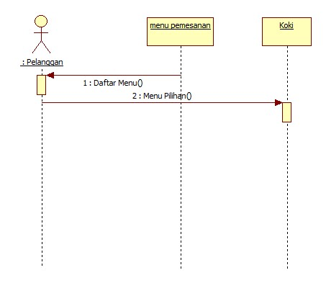

1. Cek ketersediaan `c. Pizza jadi

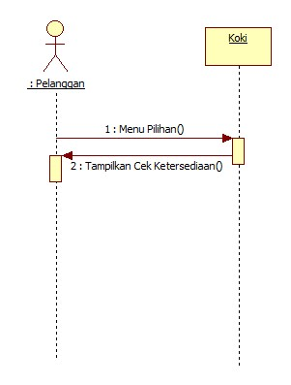 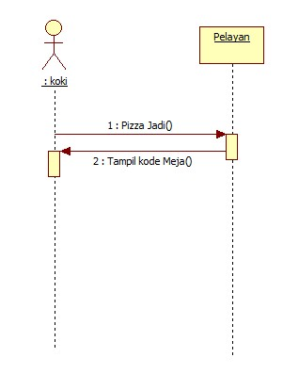

1. Pengantaran pesanan + bil e. Pembayaran

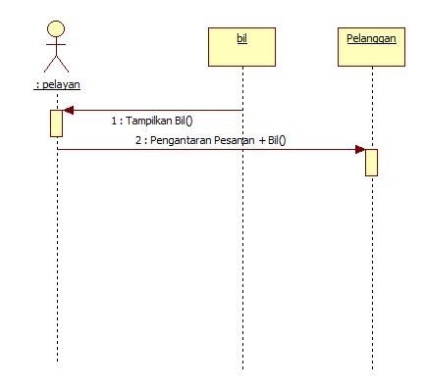 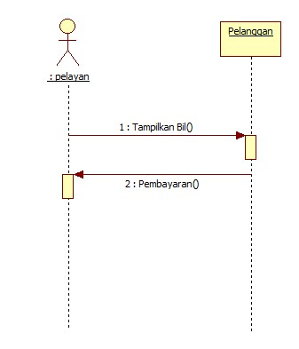

1. Colaboration Diagram

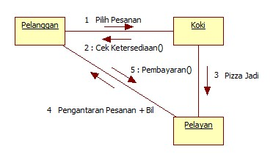

1. Activity Diagram

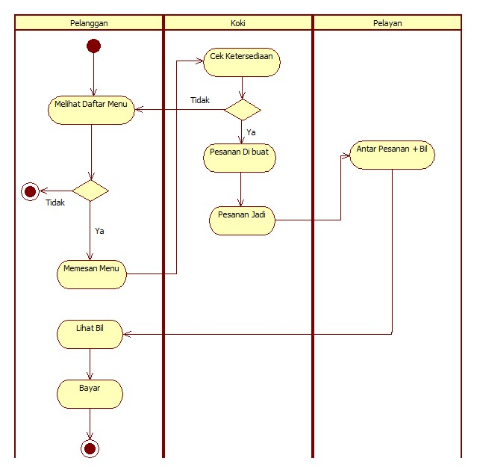

1. State Diagram

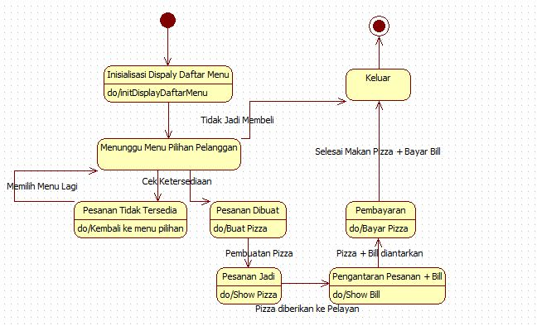

1. Component Diagram

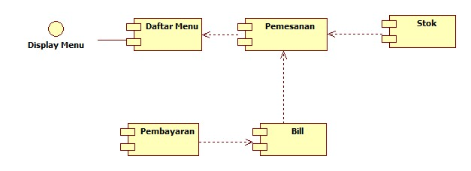

1. Deployment Diagram

